科颜氏×《青春有你2》：品牌营销的“经纪人思维”
广 告 主：科颜氏
所属行业：美妆日化
执行时间：2020.01.17-06.24
参选类别：视频节目合作类
营销背景
【市场概况】：在中国市场，消费者对于美白的需求从来都有增无减，近几年更是呈现不断攀升的趋势。各类美白产品层出不穷，美白市场已成为国内外各大品牌争相发力的细分领域。
【品牌困境】：科颜氏安白瓶产品自推出以来，主打焕白功效，与市面上大多数美白精华产品功能雷同、缺乏区隔度，面临着认知度不高、偏好度低的营销挑战。
营销目标
【提高科颜氏安白瓶的新品认知度及偏好度，进而完成销售转化】
“为产品打上「偶像同款」的标签，通过明星安利对消费者进行心智种草”，已成为当下各大日化美妆品牌的主流营销方式。对于科颜氏安白瓶来说，想要以独特而强有力的形象占领TA心智，激发消费者的认同与购买欲，还需要深刻洞察粉丝的内在需求，抓住粉丝痛点，真正玩转“粉丝经济”。
策略与创意
对于“宠粉”这件事，大多品牌的做法是“围绕粉丝给福利”，却发现这样做只是关注到粉丝表象的需求，而没能理解粉丝内核的情感需求：粉丝更渴望的是看到品牌“宠偶”，对他们来说“宠偶像”便是最好的“宠粉丝”。
科颜氏绑定爆款IP《青春有你2》，抓住粉丝渴望看到偶像“走花路”的心理软肋，将品牌塑造成活跃在偶像与粉丝之间的“经纪人”角色：一方面帮助艺人实现个人曝光，另一方面为粉丝供给与偶像贴身互动的福利。以“懂粉人设”成功拉升品牌在粉丝心中的好感度，激发粉丝种草意愿，促成品牌话题主动传播。
- 【“宠偶即宠粉”：捆绑偶像真金白银献资源，激活节目内外粉圈狂欢】
基于粉丝诉求，科颜氏全面捆绑偶像、倾情供给曝光资源，让粉丝亲眼看到心爱之人一往无前走花路，在此过程中品牌贴心人设自然建立！
挑选热门向CP选手，拍摄“有爱”的深植使用片段，满足CP粉“嗑糖”心理，促成“病毒式”自发品牌传播，做到“植入即话题”。
2、【“懂粉更宠粉”：偶像担任“品牌使者”真情实感送福利，促使话题&销量双飙升】
通过贡献福利型资源，制造更多粉丝与IDOL亲密互动的机会：节目内，定制互动创意中插，粉丝通过支线选择，以亲密视角观看不同组合的精彩Battle，超强“操纵感”使粉丝获得心理满足。
节目外，偶像空降直播间与粉丝实时互动，成功建立起品牌与粉丝的强链接，将年轻、懂粉，再宠粉的品牌角色击入人心，为品牌“从认知到销售”的全链路营销做好铺垫。
执行过程/媒体表现
详见视频：https://www.bilibili.com/video/BV1YU4y147tq
Step 01：星探模式——发掘婧妹闪光时刻
- 《青春有你2》中，选手们在舞台上自信发光、迎接蜕变的过程，与科颜氏安白瓶白到发光、焕白蜕变的产品功能不谋而合。深挖节目正能量价值观，借势输出品牌理念，强势收获消费者认同感！
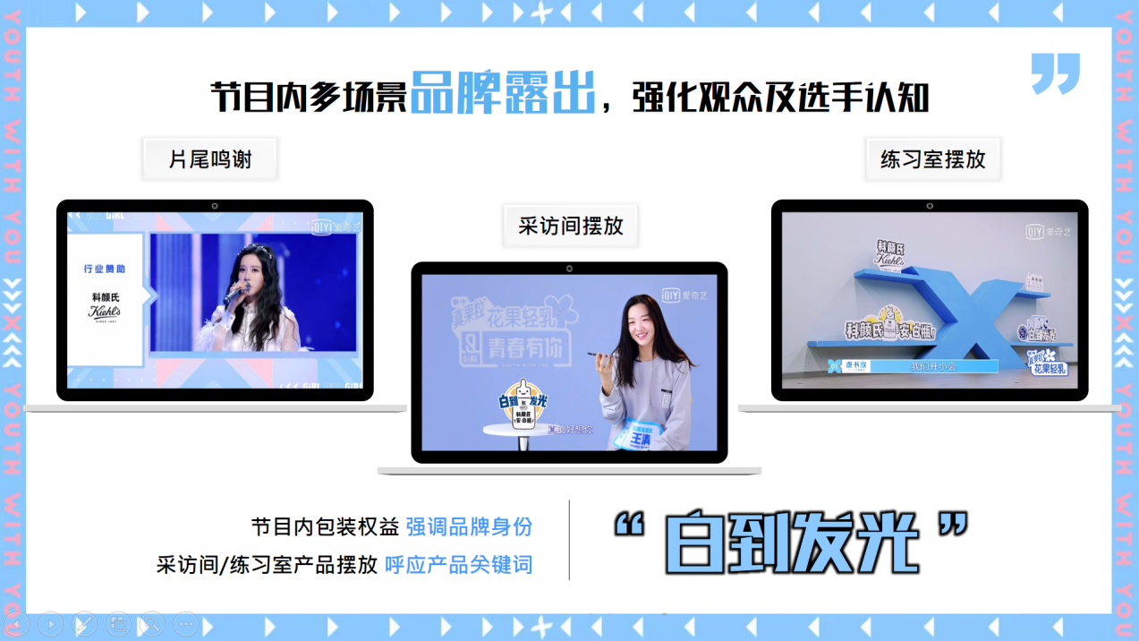
- 锁定热门选手在舞台上的高光时刻，通过花字绑定为追梦之旅打call，与婧妹一起“尽情发光”。在此过程中，科颜氏暖心人设自然建立，与粉丝产生了价值观共鸣和情感联结。
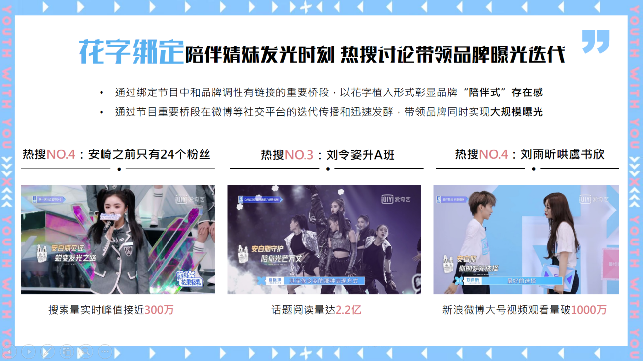
Step 02：抢镜模式——博人眼球一起出道
- 剖析选手在节目内的关系脉络，挑选热议度最高的婧妹组合拍摄产品深植使用片段，完美刻画安白瓶产品细节，强化品牌功能在消费者心中的印象。
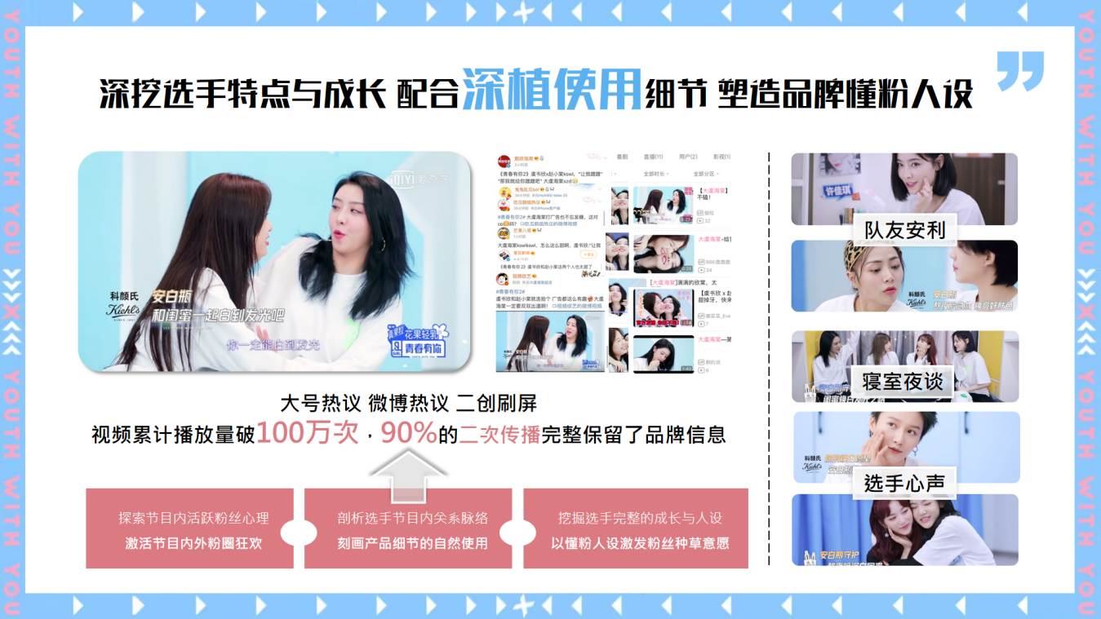
- 选手“热搜体质”加持，做到“植入即话题”，病毒式传播激起节目内外粉圈狂欢，新品认知度与好感度显著攀升！
Step 03：推手模式——多维曝光全面捧红
- 节目内，个性化口播、竖屏live统统安排上！选手自我展示时长得以延伸，粉丝不必苦心扒窗舔屏找资源，品牌倾情助力、让婧粉们一次追个够！
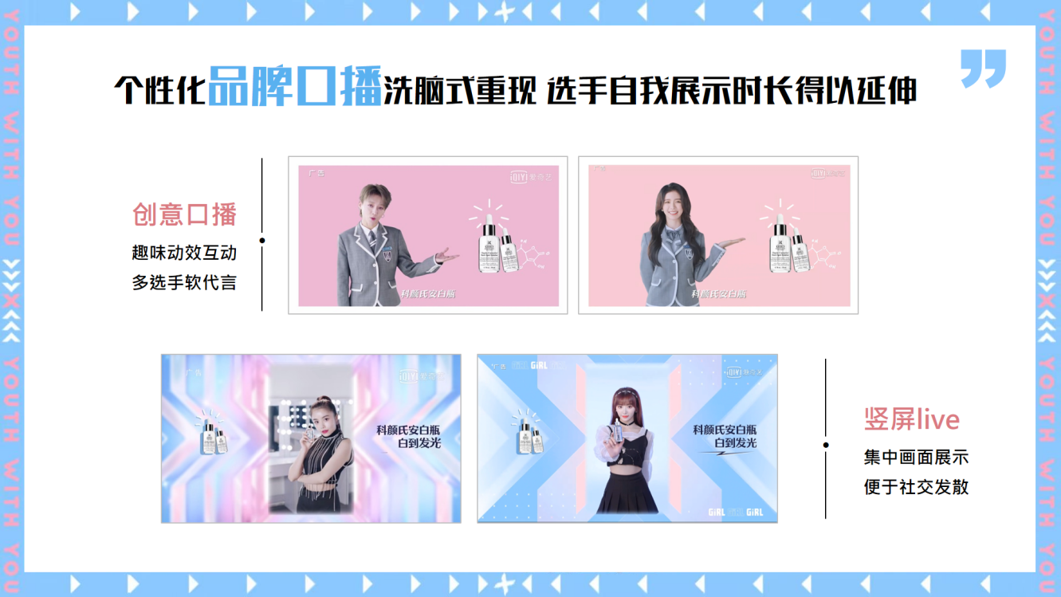
善用CP向选手，量身定制互动创意中插：观众通过支线选择，以亲密视角观看“白到发光舞台挑战”中、不同CP的精彩Battle，科颜氏“懂粉又宠粉”的形象直击人心！
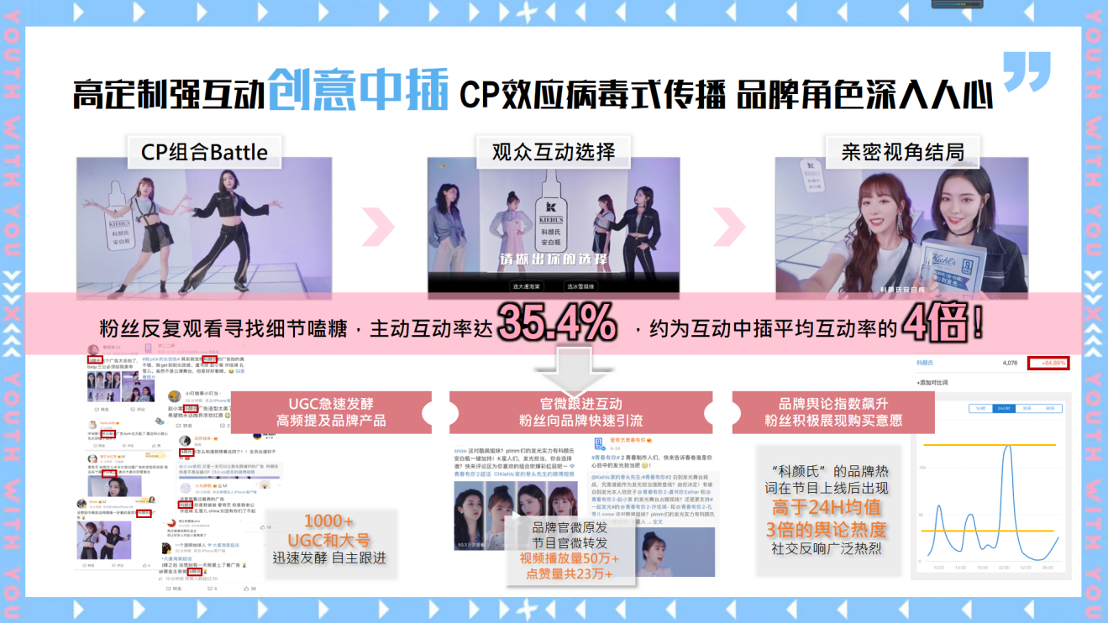
- 节目外，品牌互动小程序再加码：TOP4选手可获得独家曝光资源，吸引粉丝每日打榜，导流效果满分！
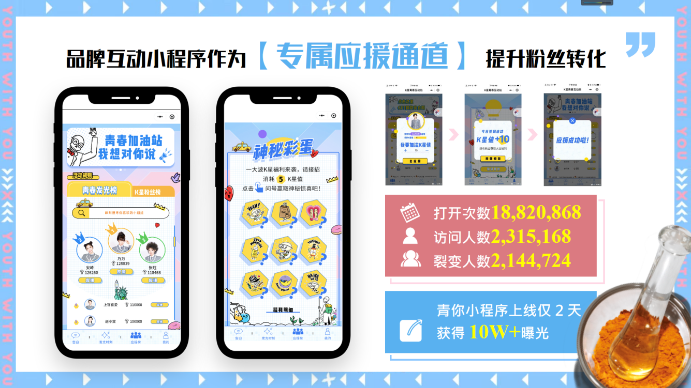
刘雨昕&虞书欣空降淘宝直播间，与李佳琦同台花式带货：直播中结合使用体验深度推广，科颜氏安白瓶3分钟售罄，销售额高达日常均值的几十倍！
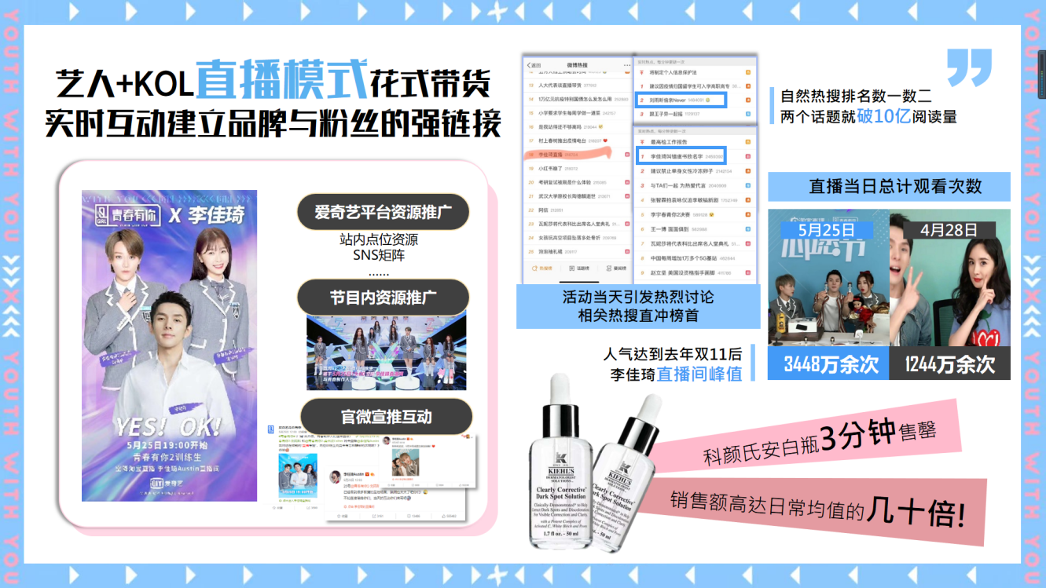
Step 04：福利模式——真情实感持续营业
- SNS平台上，录制门票、签名照福利活动不断，长期维系粉丝黏性；
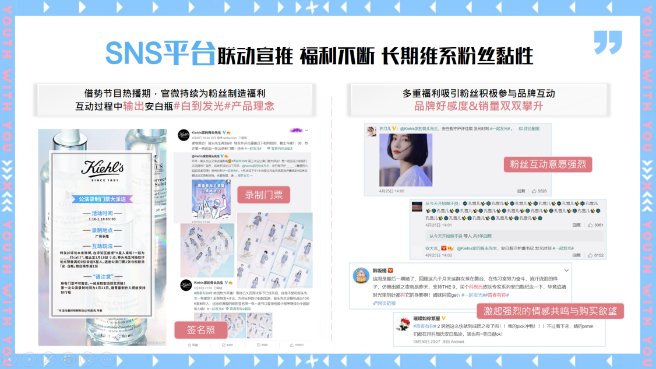
- 线下热门商圈积极举办见面会，小姐姐与粉丝面对面，亲手送上品牌福利！
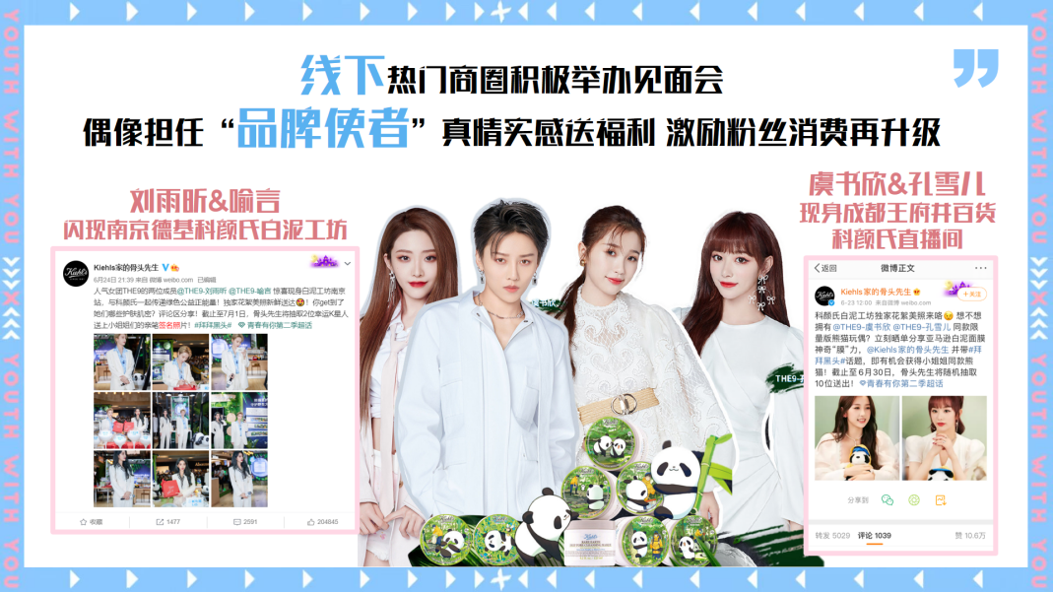
- 科颜氏联名《青春有你》推出IP限量款包装礼盒，独家选手周边小礼物囊括其中，拥有“偶像同款”不是梦！
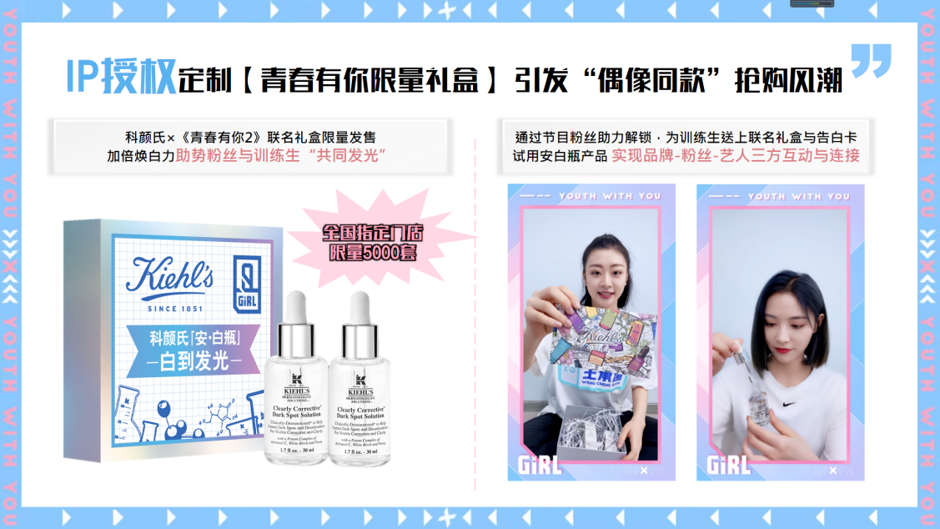
营销效果与市场反馈
以“宠粉营销”的逻辑，科颜氏安白瓶成功收获了大批粉丝的信任与追随：
1、节目内科颜氏深植使用片段受到微博大号热议，视频累计播放量破100万次，90%的二次传播完整保留了品牌信息。
2、品牌创意互动中插主动互动率达35.4%，约为互动中插平均互动率的4倍，常规移动端广告的9倍！品牌官微发布该视频后，播放量达50万+，点赞量共23万+；“科颜氏”的品牌热词在节目上线后出现高于24H均值3倍的舆论热度，社交反响广泛热烈，粉丝积极展现购买意愿。
3、科颜氏“青春加油站”互动小程序上线仅 2 天，就获得了10W+曝光，访问人数超232万，裂变人数达214w+！
4、全网舆情讨论带领品牌曝光迭代，多维用户数据沉淀有力增加了品牌粘性，新品认知度与好感度显著攀升。节目播出期间，科颜氏安白瓶销售额足足增长了129%！
